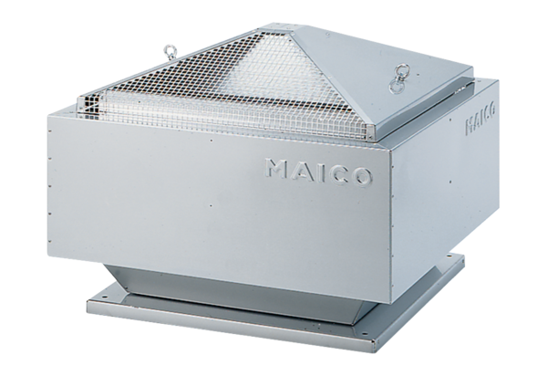Radiál tetőventilátor DRD 25/4 BCsomagolási egység: 1 darabVálaszték: C
Termékszám: 0087.0102Gyártó: MAICO

